临港集团与国微集团签署战略合作协议

7月8日，临港集团与国微集团达成战略合作协议，双方将重点围绕“半导体产业生态链”、“芯片设计研究及人才培养”、“半导体产业基金”等领域，在临港地区构建半导体产业生态圈，打造服务于半导体产业生态链的芯片产业园。

为落实双方合作，加快推进半导体产业的研发，国微集团将在临港集团下属临港创新创业带和临港康桥商务绿洲等园区进行多点布局，与临港集团共同推动国家“核高基”重大科技专项“芯片设计全流程EDA系统开发与应用”和集成电路研发设计专业园区等项目的实施，进一步提升我国在半导体产业领域的自主研发能力，突破国际垄断，为上海科创中心建设和国家半导体产业发展提供新动力。

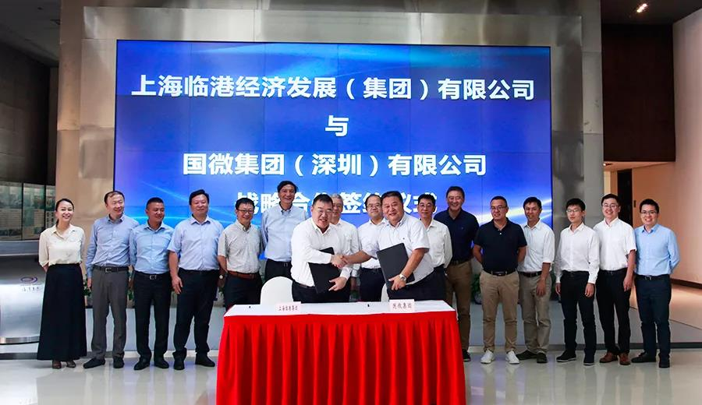

（临港集团）